Pressemeldung
Softing Industrial
Gateway für die Integration von Industrie 4.0-Applikationen in PROFIBUS- & HART-Systeme
Haar, 20.01.2021 – Das smartLink HW-DP von Softing bietet einen steuerungsunabhängigen Zugriff auf PROFIBUS DP-Netze. Das kompakte Tool kann integriert werden, ohne den Betrieb bestehender Installationen zu beeinträchtigen. Damit wird Industrie 4.0-Konnektivität für neue und bestehende PROFIBUS DP-Netze möglich.
Das smartLink HW-DP V1.01 ermöglicht den Zugriff auf Prozess-, Asset- und Diagnosedaten aus PROFIBUS Geräten und an PROFIBUS Remote I/Os angeschlossenen HART Geräten sowie den sicheren Export in beliebige Systeme innerhalb und außerhalb des eigenen Netzwerks. Anwender der Prozessindustrie, die ihre Kommunikationsarchitektur an moderne IoT-Anwendungsfälle anpassen wollen, können smartLink auf einfache und kostengünstige Weise in bestehende Anlagen integrieren. Die für Optimierungsprozesse relevanten Daten werden über offene, standardisierte Schnittstellen wie HART IP und FDT für nachgelagerte Applikationen zur Verfügung gestellt. So können beliebige HART IP-Clients wie z. B. Emersons AMS Device Manager oder die Android App DevComDroid genutzt werden, um über diese offenen Kommunikationsstandards Feldgeräte zu parametrieren, zu überwachen und auszuwerten.
Weitere Information stehen auf der Softing Website zur Verfügung: https://industrial.softing.com/de/produkte/gateways/gateways-fuer-den-netzwerkzugriff-parallel-zur-steuerung/smartlink-hw-dp.html
##
Anzahl Zeichen/Wörter: ca. 1.270 /170
Bild:
Download 300 dpi
Download 72 dpi
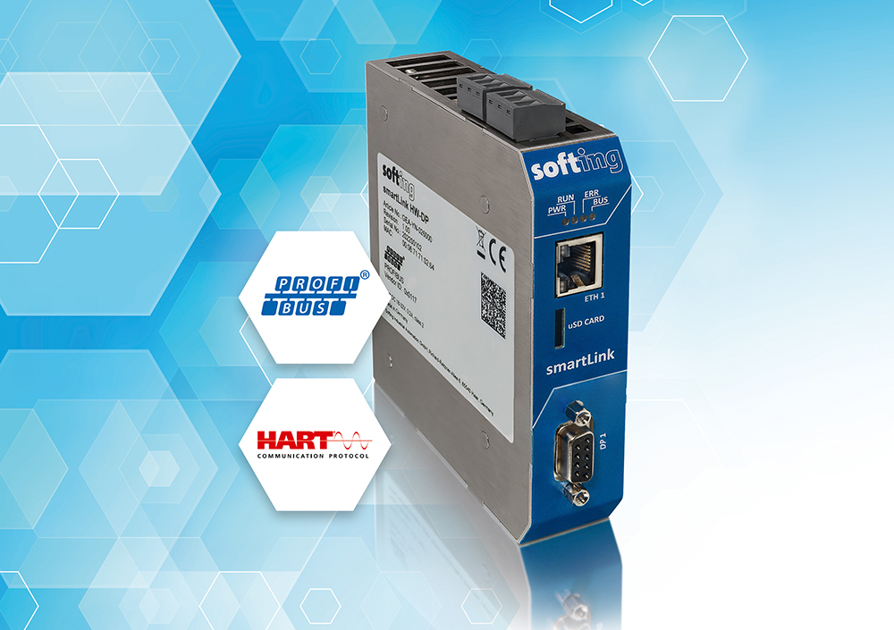
Bild-Unterschrift: smartLink ermöglicht die einfache Integration von Industrie 4.0-Applikationen in PROFIBUS- & HART-Systeme
Über Softing Industrial
Softing Industrial vernetzt Automatisierungskomponenten, um Daten aus der Produktionsebene für Steuerungsaufgaben und zur weiterführenden Analyse lokal und in der Cloud bereitzustellen. Die Produkte ermöglichen die Überwachung und Diagnose von technischen Kommunikationsnetzen und gewährleisten damit einen zuverlässigen Datenfluss. Auf diese Weise schaffen sie die Grundlagen zur Produktionsoptimierung. Weitere Informationen unter https://industrial.softing.com/de.html

Stephanie Widder
Marketing Communications Specialist
Softing Industrial Automation GmbH
Richard-Reitzner-Allee 6
85540 Haar
Tel.: +49-(0)89-45656-365
E-Mail: stephanie.widder@softing.com

